软件学院本科生 20XX —— 20XX 学年第 2 学期《概率论与数理统计》课程期末考试试卷（A卷）

专业： 年级： 学号： 姓名： 成绩: 草 稿 区

得 分
一 、选择题（本题共 18 分，每小题 3 分）
1. 事件、相互独立，且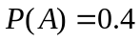，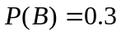，则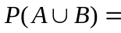（ ）
A．0.7 B．0.58 C．0.5 D．0.42
2．设随机变量X的概率密度为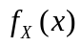，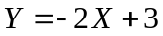，则Y的概率密度为（ ）
A．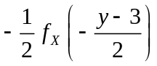 B．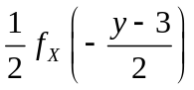 C．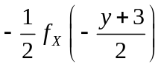 D．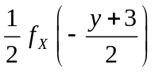
3．设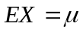，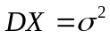，其中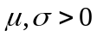是常数，则对于任意常数c，必有（ ）
A．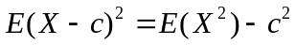 B．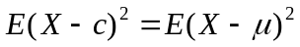
C．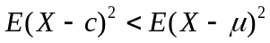 D．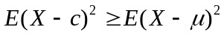
4．设是来自正态总体X的简单随机样本，则以下四个无偏估计量中最有效的是（ ）
A．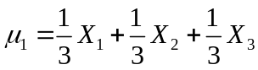 B．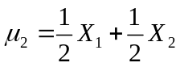
C．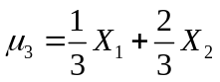 D．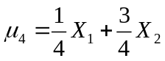
5．若是来自总体N(0,1) 的简单随机样本，则统计量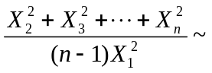（ ）
A.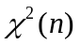 B.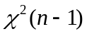 C.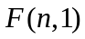 D.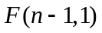
6. 设一批零件的长度服从正态分布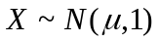，其中未知，从中抽取16个零件，测得样本均值=40(cm)，则 的置信度为95%的置信区间为（ ）
A、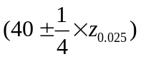； B、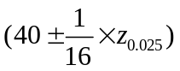； C、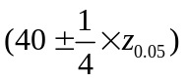； D、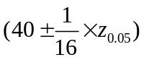
草 稿 区
得 分
二 、填空题（本题共 15 分，每小题 3 分）

- 设甲、乙两人独立对目标进行射击，其命中率分别为0.6和0.5，则目标被击中的概率为 ，若目标已经被击中，则是甲击中的概率为 。
- 若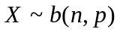，且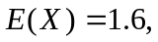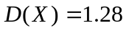，则 ，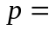 _ ，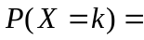 。
- 设随机变量在区间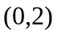上服从均匀分布，则随机变量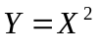在区间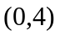内的概率密度为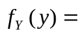_________。
- 设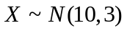, 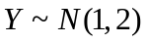，且和相互独立，则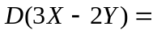 。
- 设随机变量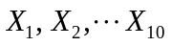相互独立,且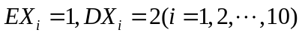，则由切比雪夫不等式可知
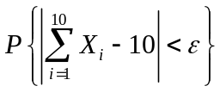 。

草 稿 区
得 分
三 、计算题（本题共 50 分，每小题 10 分）

- 三个车间生产了同样规格的6箱产品，其中有3箱，2箱，1箱分别是由甲、乙、丙车间生产的，且三个车间的次品率依次为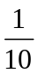，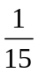，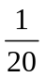。现从这6箱中任取一箱，再从取出的箱中任取一件产品，
1) 求取到的产品是次品的概率；
2) 已知取到的是次品，问它是由丙车间生产的可能性有多大?

草 稿 区
- 已知(X,Y)在区域G内服从均匀分布，G由直线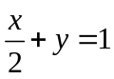，x轴和 y轴围成。
求X的边缘概率密度，Y的边缘概率密度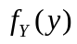；
  - 判断X与Y是否相互独立；
  - 求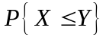。
。

- 设满足指数分布的总体X的概率密度为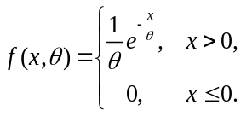，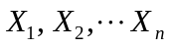为样本。
(1) 求参数 的最大似然估计量；
(2) 问它是否为 的无偏估计量？说明理由。

草 稿 区
- 设某种清漆干燥时间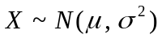（单位：小时），取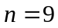的样本，得样本均值和方差分别为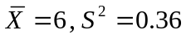，求的置信度为95%的单侧置信区间上限。（已知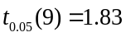，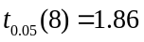，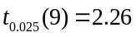，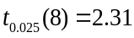）

草 稿 区
- 设某次考试的考生成绩服从正态分布，从中随机地抽取 36 位考生的成绩，算得样本均值为 64.94 分，样本标准差为 15 分。问在显著性水平 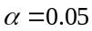下，是否可以认为这次考试全体考生的平均成绩为 70 分？并给出检验过程。（已知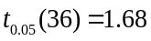，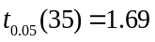，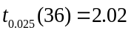，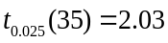）

得 分
四 、综合计算题（本题共 17 分）
草 稿 区
对两批同类电子元件的电阻进行测试,分别抽取5件和7件,测得结果如下（单位:）:
批: 140, 137, 143, 141, 144；
批: 135, 140, 141, 135, 138, 141, 136；
已知元件电阻服从正态分布,设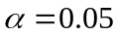,问:
- 两批电子元件的电阻的方差是否相等?
- 两批电子元件的平均电阻是否有显著差异?
(附：

